МІНІСТЕРСТВО ОСВІТИ І НАУКИ УКРАЇНИ
НАЦІОНАЛЬНИЙ УНІВЕРСИТЕТ «ЛЬВІВСЬКА ПОЛІТЕХНІКА»
ІКТА
кафедра ЗІ

З В І Т
до лабораторної роботи №1
з курсу: «Програмування скриптовими мовами»
на тему: «Основи роботи з Python та системами контролю версій»
Варіант № 2
Виконав: ст. гр. КБ-208
Бекеша Олександр
Прийняв:
Синявський О. Ю.

Мета
Ознайомитися з основами роботи з розподіленою системою контролю версій Git, платформою GitHub та створенням ізольованих віртуальних середовищ. Навчитись створювати та структурувати проекти на Python для забезпечення багаторазового використання коду (модульність). Опанувати стандарти оформлення коду PEP-8 та навчитись перевіряти код за допомогою сучасного швидкого статичного аналізатора Ruff. Закріпити навички роботи з умовними операторами, циклами, функціями, колекціями (списки, кортежі, словники, множини), обробкою винятків та збереженням даних (CSV, JSON) у контексті прикладних задач кібербезпеки.

ХІД РОБОТИ

Налаштування середовища
Я створив публічний репозиторій, добавив файл .gitignore, щоб вказати системі контролю версій Git, які папки і файли не треба відстежувати. Це дуже важливо для безпечної розробки, адже якщо пропустити цей крок, у репозиторій може потрапити чутлива інформація.
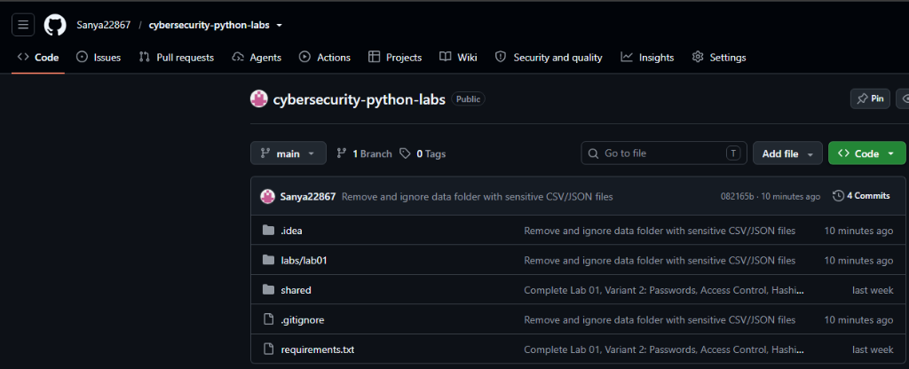
Потім я налаштував віртуальне середовище. Це потрібно для того, щоб ізолювати залежності проєкту. Якщо цього не робити, можуть виникнути конфлікти версій у глобальному середовищі. Налаштувавши venv і переконавшись, що воно записане у .gitignore, я завантажив інструмент Ruff.
Я створив файл student.py у папці shared; там знаходяться мої персональні дані. Потім я легко імпортую цей модуль у інші завдання, таким чином уникнувши дублювання коду.

Завдання 1
У цьому завданні я реалізував аналізатор надійності паролів. Функція evaluate_passwords перевіряє список паролів за заданими критеріями (мінімальна довжина, наявність цифр, великих і малих літер, спецсимволів). Також реалізована перевірка на входження до списку заборонених паролів та перевірка на унікальність.
Лістинг коду:
import os
import random
import sys
sys.path.append(os.path.abspath(os.path.join(os.path.dirname(__file__), "../../")))
from shared.student import GROUP_NAME, STUDENT_NAME, VARIANT_NUMBER
def evaluate_passwords(passwords_list, criteria_dict, forbidden_set):
"""Оцінює список паролів за заданими критеріями."""
results = []
min_len = criteria_dict["min_length"]
pwd_counts = {}
for p in passwords_list:
pwd_counts[p] = pwd_counts.get(p, 0) + 1
for pwd in passwords_list:
is_forbidden = (
pwd.lower() in [f.lower() for f in forbidden_set] or len(pwd) < min_len
)
if is_forbidden:
results.append((pwd, "Заборонений"))
continue
has_digit = any(c.isdigit() for c in pwd)
has_upper = any(c.isupper() for c in pwd)
has_lower = any(c.islower() for c in pwd)
has_special = any(not c.isalnum() for c in pwd)
criteria_met = sum([has_digit, has_upper, has_lower, has_special])
all_criteria = has_digit and has_upper and has_lower and has_special
is_unique = pwd_counts[pwd] == 1
is_long_enough = len(pwd) >= min_len + 4
if all_criteria and is_long_enough and is_unique:
status = "Дуже сильний"
elif all_criteria and not is_long_enough:
status = "Сильний"
elif 1 < criteria_met < 4:
status = "Середній"
elif criteria_met >= 1:
status = "Слабкий"
else:
status = "Невідомо"
results.append((pwd, status))
return results
def main():
"""Завдання 1"""
print(f"Студент: {STUDENT_NAME} | Група: {GROUP_NAME} | Варіант: {VARIANT_NUMBER}")
print("=" * 60)
passwords = [
"Hello123!",
"simple",
"CompL3x@Pass",
"password",
"Strong#2023",
"weak",
"MySecur3!",
"12345",
"Advanced@1",
"basic",
]
criteria = {
"min_length": 10,
"require_digits": True,
"require_upper": True,
"require_special": True,
}
forbidden_passwords = {"password", "simple", "weak", "basic", "12345", "hello"}
for _ in range(3):
random_index = random.randint(0, len(passwords) - 1)
passwords.append(passwords[random_index])
evaluated_passwords = evaluate_passwords(passwords, criteria, forbidden_passwords)
print(f"{'Пароль':<20} | {'Надійність':<15}")
print("-" * 40)
for pwd, status in evaluated_passwords:
print(f"{pwd:<20} | {status:<15}")
if __name__ == "__main__":
main()

Результат роботи програми:
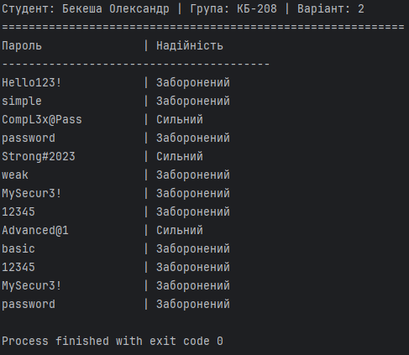

Завдання 2
У цьому завданні я створив систему перевірки прав доступу на основі рольової моделі. Кожен користувач має певну роль, рівень доступу (clearance), відділ та статус активності. Скрипт перевіряє, чи має користувач доступ до певного ресурсу, враховуючи його статус та чи достатній у нього рівень доступу.
Лістинг коду:
import os
import sys
sys.path.append(os.path.abspath(os.path.join(os.path.dirname(__file__), "../../")))
from shared.student import GROUP_NAME, STUDENT_NAME, VARIANT_NUMBER
def print_resources(resources, security_levels):
"""Виводить список ресурсів."""
print("СПИСОК РЕСУРСІВ:")
for res_name, res_level in resources:
text_level = security_levels[res_level - 1]
print(f"- {res_name}: {text_level}")
def check_access(username, res_name, res_level, users, blocked_users):
"""Перевіряє доступ для конкретного користувача та ресурсу."""
if username not in users:
print(f"user={username:<15} resource={res_name:<18} -> DENY (User not found)")
return
if username in blocked_users:
print(f"user={username:<15} resource={res_name:<18} -> DENY (User is blocked)")
return
user_data = users[username]
if not user_data.get("active", False):
print(f"user={username:<15} resource={res_name:<18} -> DENY (Account inactive)")
return
user_clearance = user_data.get("clearance", 0)
if user_clearance >= res_level:
print(f"user={username:<15} resource={res_name:<18} -> ALLOW")
else:
print(f"user={username:<15} resource={res_name:<18} -> DENY (Insufficient clearance)")
def main():
"""Завдання 2"""
print(f"Студент: {STUDENT_NAME} | Група: {GROUP_NAME} | Варіант: {VARIANT_NUMBER}")
print("=" * 60)
users = {
"sysadmin02": {
"role": "system_admin",
"clearance": 4,
"department": "Infrastructure",
"active": True,
},
"analyst234": {
"role": "security_analyst",
"clearance": 3,
"department": "SOC",
"active": True,
},
"developer567": {
"role": "developer",
"clearance": 2,
"department": "Development",
"active": True,
},
"intern890": {
"role": "intern",
"clearance": 1,
"department": "HR",
"active": True,
},
"external123": {
"role": "external",
"clearance": 1,
"department": "Vendor",
"active": False,
},
}
resources = [
("prod_database", 4),
("dev_environment", 2),
("documentation", 1),
("source_code", 3),
("server_configs", 4),
("test_data", 2),
("compliance_docs", 3),
("system_logs", 4),
("project_files", 2),
("public_wiki", 1),
]
security_levels = ("Open", "Internal", "Restricted", "Top Secret")
blocked_users = {"external123", "old_account", "test_user"}
print_resources(resources, security_levels)
print("\n" + "=" * 60 + "\n")
print("РЕЗУЛЬТАТИ ПЕРЕВІРКИ ДОСТУПУ:")
users_to_test = list(users.keys()) + ["unknown_user"]
for username in users_to_test:
for res_name, res_level in resources:
check_access(username, res_name, res_level, users, blocked_users)
print("-" * 60)
if __name__ == "__main__":
main()
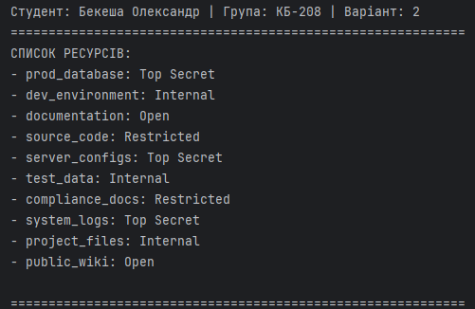
Результат роботи програми:

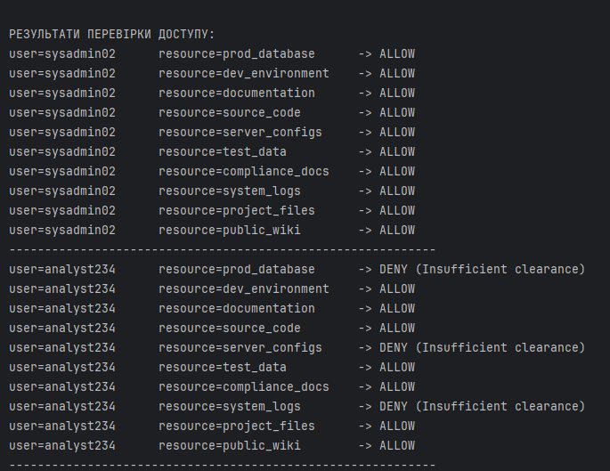
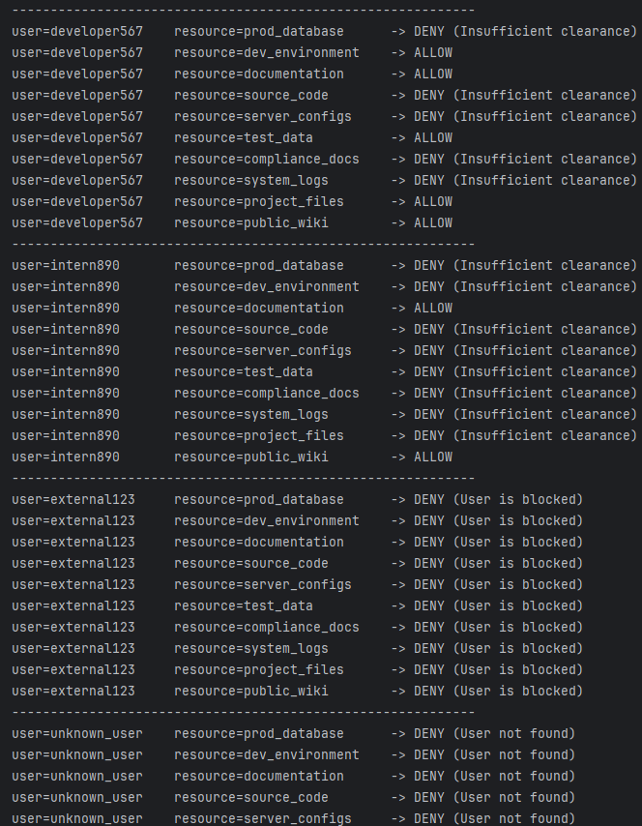

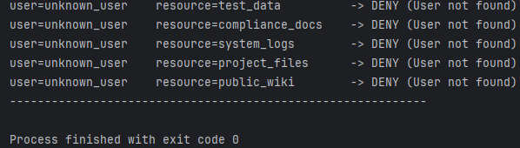

Завдання 3
Цей модуль реалізує безпечну реєстрацію та автентифікацію користувачів. Паролі хешуються за допомогою алгоритму sha3_224 з використанням "солі". Дані користувачів зберігаються у форматі CSV. Також реалізовано декоратор @log_event, який автоматично логує всі спроби входу у JSON-файл.
Лістинг коду:
import csv
import hashlib
import json
import os
import sys
from datetime import datetime, timezone
sys.path.append(os.path.abspath(os.path.join(os.path.dirname(__file__), "../../")))
from shared.student import GROUP_NAME, STUDENT_NAME, VARIANT_NUMBER
class ValidationError(Exception):
"""Власний виняток для валідації паролів."""
def check_min_length(password: str):
"""Перевірка мінімальної довжини пароля."""
if len(password) < 10:
raise ValidationError("Пароль занадто короткий (менше 10 символів).")
"""Власний виняток для валідації паролів."""
def log_event(func):
"""Декоратор для логування спроб автентифікації у JSON-файл."""
def wrapper(username, password, *args, **kwargs):
result = func(username, password, *args, **kwargs)
event_data = {
"event": "login",
"user": username,
"result": "success" if result else "failure",
"timestamp": datetime.now(timezone.utc).strftime("%Y-%m-%d %H:%M:%S"), "args": list(args),
"kwargs": kwargs,
}
log_dir = os.path.join(os.path.dirname(__file__), "data")
os.makedirs(log_dir, exist_ok=True)
log_path = os.path.join(log_dir, "log.json")
try:
logs = []
if os.path.exists(log_path):
with open(log_path, "r", encoding="utf-8") as f:
try:
logs = json.load(f)
except json.JSONDecodeError:
logs = []
logs.append(event_data)
with open(log_path, "w", encoding="utf-8") as f:
json.dump(logs, f, indent=4, ensure_ascii=False)
except (PermissionError,OSError, ) as e:
print(f"[Помилка логування]: {e}")
return result
return wrapper
def generate_hash(password: str, salt: str = "00002") -> str:
"""Генерує шістнадцетковий хеш від конкатенації пароля та солі (sha3_224)."""
if password is None or salt is None or password == "" or salt == "":
raise ValueError("Пароль та сіль не можуть бути порожніми.")
if len(password) < 10:
raise ValidationError("Пароль занадто короткий (менше 10 символів).")
raw_data = (password + salt).encode("utf-8")
hash_obj = hashlib.sha3_224(raw_data)
return hash_obj.hexdigest()
def create_user(username: str, password: str) -> tuple:
"""Створює пару (логін, хеш) з використанням персональної солі '00002'."""
hash_value = generate_hash(password, salt="00002")
return username, hash_value
def create_users(users_list: list):
"""Створює базу даних та записує її у CSV-файл."""
data_dir = os.path.join(os.path.dirname(__file__), "data")
os.makedirs(data_dir, exist_ok=True)
csv_path = os.path.join(data_dir, "users.csv")
try:
with open(csv_path, "w", newline="", encoding="utf-8") as f:
writer = csv.writer(f)
for uname, pwd in users_list:
user_tuple = create_user(uname, pwd)
writer.writerow(user_tuple)
except (
FileNotFoundError,
PermissionError,
OSError,
ValidationError,
ValueError,
) as e:
print(f"[Помилка створення бази]: {e}")
def read_users_db() -> list:
"""Зчитує вміст CSV-файлу у список users_db."""
csv_path = os.path.join(os.path.dirname(__file__), "data", "users.csv")
users_db = []
try:
with open(csv_path, "r", encoding="utf-8") as f:
reader = csv.reader(f)
for row in reader:
if row:
users_db.append(row)
except (FileNotFoundError, PermissionError,OSError, ) as e:
print(f"[Помилка читання бази]: {e}")
return users_db
@log_event
def login(username: str, password: str) -> bool:
"""Перевіряє автентифікацію користувача за базою даних."""
if not username or not password:
raise ValueError("Логін та пароль не можуть бути порожніми.")
users_db = read_users_db()
input_hash = generate_hash(password, salt="00002")
for db_user, db_hash in users_db:
if db_user == username and db_hash == input_hash:
return True
return False
def main():
"""Головна функція для виконання Завдання 3."""
print(f"Студент: {STUDENT_NAME} | Група: {GROUP_NAME} | Варіант: {VARIANT_NUMBER}")
print("=" * 60)
try:
users_to_register = (
("admin_sys", "CompL3x@Pass1"),
("analyst_23", "Strong#2023_a"),
("dev_alex", "Advanced@1_dev"),
("hr_anna", "MySecur3!_hr99"),
("user_test1", "Password123!"),
("user_test2", "SecureKey#99"),
("user_test3", "CipherPass@1"),
("user_test4", "Access_2023!"),
("user_test5", "Protected#01"),
("user_test6", "ElitePass@10"),
)
print("Створення бази даних користувачів...")
create_users(users_to_register)
db_content = read_users_db()
print(f"\n{'Логін користувача':<20} | {'Хеш пароля (SHA3-224 + сіль)':<40}")
print("-" * 65)
for uname, uhash in db_content:
print(f"{uname:<20} | {uhash:<40}")
print("\n" + "=" * 60)
print("ТЕСТУВАННЯ АВТЕНТИФІКАЦІЇ ТА ЛОГУВАННЯ:")
res1 = login("dev_alex", "Advanced@1_dev")
print(f"Вхід ('dev_alex'): {'Успішно' if res1 else 'Помилка'}")
res2 = login("dev_alex", "wrong_pass")
print(
f"Вхід ('dev_alex' з невірним паролем): {'Успішно' if res2 else 'Помилка (очікувано)'}"
)
try:
login("dev_alex", "short")
except ValidationError as e:
print(f"Перехоплено виняток валідації: {e}")
try:
login("", "")
except ValueError as e:
print(f"Перехоплено виняток значень: {e}")
print("\nЛоги подій успішно записані у файл labs/lab01/data/log.json")
except (
ValidationError,
ValueError,
) as err:
print(f"[Критична помилка виконання]: {err}")
if __name__ == "__main__":
main()
Результат роботи програми:
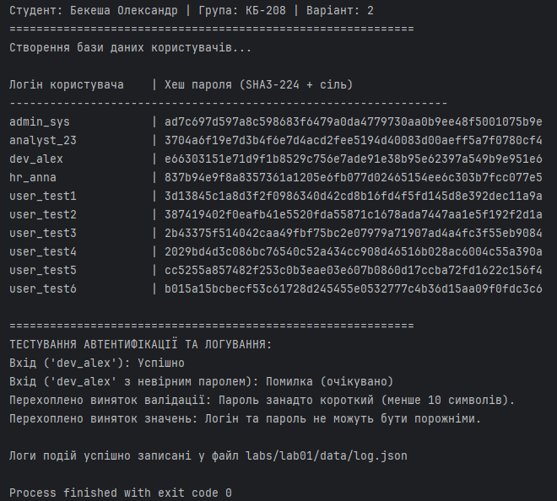
Main.py
import task1
import task2
import task3
def main():
while True:
print("\n" + "=" * 40)
print("ГОЛОВНЕ МЕНЮ - ЛАБОРАТОРНА РОБОТА 1")
print("1. Запустити Завдання 1 (Надійність паролів)")
print("2. Запустити Завдання 2 (Контроль доступу)")
print("3. Запустити Завдання 3 (Автентифікація та логування)")
print("0. Вихід з програми")
print("=" * 40)
choice = input("Оберіть завдання для запуску (0-3): ")
print("\n")
if choice == "1":
task1.main()
elif choice == "2":
task2.main()
elif choice == "3":
task3.main()
elif choice == "0":
print("Роботу завершено.")
break
else:
print("Невірний вибір! Будь ласка, введіть число від 0 до 3.")
if __name__ == "__main__":
main()

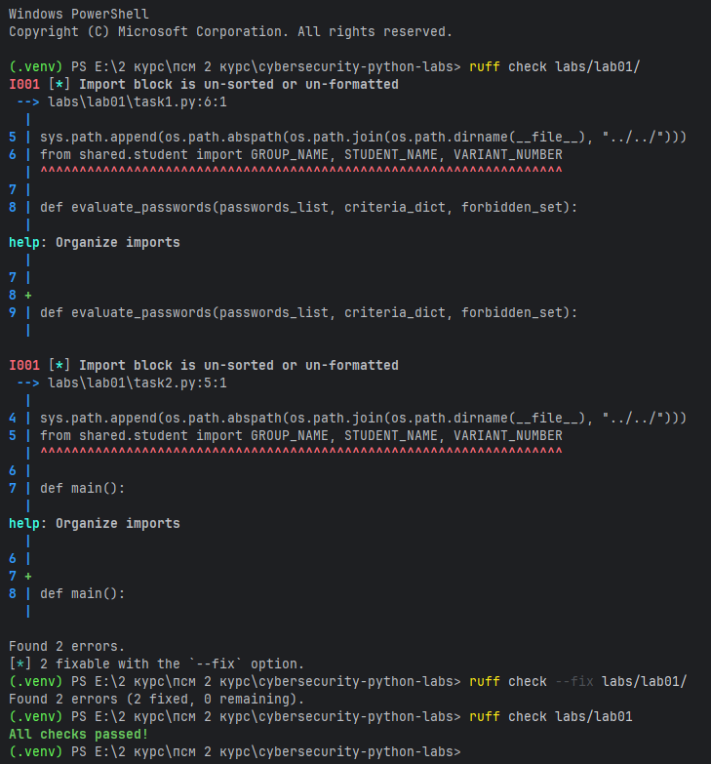
Результат перевірки ruff:

Висновок
На лабораторній роботі я ознайомився з базовими принципами роботи з Git та GitHub, навчився створювати віртуальні середовища та структурувати код на модулі. Практично закріпив навички роботи зі структурами даних у Python, реалізувавши алгоритми перевірки надійності паролів, систему контролю доступу та безпечну автентифікацію з хешуванням і логуванням.

